INFORME DE ANÁLISIS DESCRIPTIVO DE DATOS
Caso 2: Admisiones universitarias

Instituto Universitario Horizonte
Analítica para fortalecer el proceso de admisiones

Autores:
José David Losada Legarda
Yaneth Viviana Pechene Cuchumbe
Darlyn Kamila Mamian Uní

Facultad de Ingeniería y Arquitectura, Fundación Universitaria de Popayán
Inteligencia de Negocios
Especialización en Data Analytics para Marketing Digital
Mag. Luis Emiro Mosquera Sánchez
17 de octubre de 2026

Índice
Reconocimiento del conjunto de datos 5
Diccionario de Datos 5
Diagnóstico inicial de calidad 6
Análisis descriptivo de las solicitudes 10
Programas y modalidades 11
Canales de captación y estados del proceso 11
Puntajes de admisión 12
Valores de matrícula 13
Hallazgos principales y recomendaciones 14
Preguntas e hipótesis para el análisis posterior a la limpieza 15
Implementación en Power BI: limpieza, transformación y validación 16
Estructura de las consultas de Power Query 16
Transformaciones aplicadas para obtener la base depurada 17
Registro de transformaciones con validación antes y después 18
Validación de la base depurada 20
Comprobación de las cifras del informe en Power BI 20
Resultados después de la limpieza 21
Reporte en Power BI 22
Anexo A. Reglas de unificación propuestas para la limpieza posterior 26
Anexo B. Medidas DAX del modelo 28
Anexo C. Archivos entregados 28

Tabla de ilustraciones

Tablas
Tabla 1. Diccionario de datos 5
Tabla 2. Revisión inicial de calidad por columna 6
Tabla 3. Revisión complementaria de calidad 9
Tabla 4. Hallazgos principales y recomendaciones 14
Tabla 5. Consultas de Power Query del modelo 17
Tabla 6. Registro de transformaciones con validación 18
Tabla 7. Valores distintos por columna antes y después de la limpieza 20
Tabla 8. Comparación de cifras entre el informe y Power BI 21
Tabla 9. Proporción de registros matriculados por canal antes y después de unificar el estado 21
Tabla 10. Páginas del reporte de Power BI 22
Tabla 11. Reglas de unificación propuestas 26
Tabla 12. Medidas DAX principales 28
Tabla 13. Archivos del proyecto 28

Figuras
Figura 1. Registros por programa y modalidad según las categorías originales 11
Figura 2. Registros por canal de captación y estado del proceso 12
Figura 3. Distribución de los puntajes de admisión 12
Figura 4. Distribución de los valores de matrícula registrados 13
Figura 5. Página «Calidad de datos» del reporte de Power BI 23
Figura 6. Página «Distribución original» del reporte de Power BI 23
Figura 7. Página «Puntajes y valores» del reporte de Power BI 24
Figura 8. Página «Antes y después» del reporte de Power BI 24
Figura 9. Página «Validación» del reporte de Power BI 25

Informe del análisis descriptivo de datos del Instituto Universitario Horizonte
El Instituto Universitario Horizonte cuenta con una base de información que reúne las solicitudes recibidas para sus programas académicos en las modalidades presencial, virtual e híbrida. Esta información permite a la institución conocer qué oferta educativa concentra el interés de los aspirantes, por qué medios llegan las solicitudes y cómo se encuentran distribuidas en los distintos estados del proceso de admisión.
La base revisada contiene 5.040 registros y 15 columnas. Incluye los identificadores de los registros y de los aspirantes, la fecha de solicitud, el programa de interés, la modalidad y el canal de captación. También reúne información sobre el estado del proceso, la documentación, el puntaje de admisión, el valor y la fecha de matrícula, la ciudad de residencia, el asesor asignado, el correo electrónico y el periodo académico. En conjunto, estos datos ofrecen una visión de la demanda registrada y de la situación de las solicitudes para apoyar su seguimiento administrativo.
Las fechas de solicitud registradas abarcan desde el 1 de enero de 2025 hasta el 12 de septiembre de 2026. Esta cobertura permite describir la distribución de los registros durante ese intervalo, teniendo presente que septiembre de 2026 solo contiene fechas hasta el día 12. La información combina identificadores, categorías, valores numéricos y fechas, cuyo significado se detalla en el diccionario de datos.
La revisión inicial identificó registros repetidos, información sin diligenciar y diferencias en la escritura de algunas categorías. Siguiendo la guía, el archivo original no se modificó: en esta etapa los problemas solo se registraron y el análisis se realizó con los valores tal como aparecen, incluidos los duplicados y las variantes de escritura. Las reglas de unificación que se aplicarán en la limpieza posterior se proponen en el Anexo A. Por esta razón, el total de registros no debe interpretarse directamente como el número de aspirantes únicos o de matrículas efectivas. Estas condiciones se tendrán en cuenta al describir los resultados, de manera que la información presentada permita reconocer tanto el comportamiento de las solicitudes como los aspectos que requieren una revisión adicional.
El siguiente apartado presenta el diccionario de datos, que describe el contenido de las 15 columnas y sirve de referencia para interpretar los resultados del informe.
Finalmente, el capítulo «Implementación en Power BI» documenta la limpieza y transformación de los datos: las consultas de Power Query, la base depurada, el registro de cada transformación con su validación antes y después, y la comprobación de las cifras de este informe.

Reconocimiento del conjunto de datos

Diccionario de Datos
La base está organizada en 15 columnas que reúnen información sobre los aspirantes, sus solicitudes y el proceso de admisión. La siguiente tabla describe cada columna, el tipo de información que se espera encontrar y un ejemplo tomado del archivo original.
Tabla 1. Diccionario de datos
Columna | Tipo esperado | Descripción | Ejemplo de dato
registro_id | Texto / identificador | Código que identifica el registro dentro de la base. | REG004364
aspirante_id | Texto / identificador | Código asociado al aspirante, que puede aparecer en varios registros. | A003446
fecha_solicitud | Fecha | Fecha registrada de la solicitud de admisión. | 2026-07-28
programa | Categórica/Texto | Programa académico de interés del aspirante. | Derecho
modalidad | Categórica/Texto | Modalidad de formación registrada para la solicitud. | Virtual
canal_captacion | Categórica/Texto | Medio por el que se registra la captación de la solicitud. | Instagram
estado_proceso | Categórica/Texto | Situación registrada de la solicitud dentro del proceso de admisión. | Inscrito
puntaje_admision | Numérica | Puntaje de admisión registrado para el aspirante. | 45.0
documentos_completos | Categórica/Texto | Indica si la documentación está completa o pendiente. | Sí
valor_matricula_cop | Numérica — pesos colombianos | Valor de matrícula registrado, expresado en pesos colombianos; no acredita por sí solo un pago. | 2200000.0
ciudad_residencia | Categórica/Texto | Ciudad de residencia registrada para el aspirante. | Cali
asesor | Categórica/Texto | Asesor registrado para la atención de la solicitud. | asesor 1
fecha_matricula | Fecha | Fecha de matrícula consignada en el registro, cuando está disponible. | 2026-09-17
correo | Texto / contacto | Dirección de correo electrónico registrada para el aspirante. | aspirante003446@ejemplo.com
periodo_academico | Categórica/Texto | Periodo académico asociado a la solicitud. | 2026 II

Nota: los tipos indicados corresponden a la naturaleza esperada de la información. Durante esta primera revisión, los valores se conservaron como aparecen en el archivo original, incluidas las diferencias de formato y escritura.

Diagnóstico inicial de calidad
Antes de analizar la distribución de las solicitudes, se revisó la información disponible para identificar condiciones que pudieran afectar su interpretación. La revisión comprendió las 15 columnas y consideró datos sin diligenciar, registros repetidos, diferencias de escritura, formatos de fecha y valores numéricos que requieren atención.
Tabla 2. Revisión inicial de calidad por columna
Columna | Resultado de la revisión | Implicación para el análisis
registro_id | No presenta vacíos. Se identificaron 5.000 códigos distintos en 5.040 registros, equivalentes a 40 repeticiones adicionales del identificador. | El número de filas no puede interpretarse directamente como solicitudes únicas. Se requiere revisar las repeticiones y sus diferencias.
aspirante_id | Presenta 92 valores vacíos, equivalentes al 1,83 %. Un mismo identificador aparece en distintos registros. | Los vacíos dificultan identificar aspirantes únicos. Las repeticiones pueden corresponder a varias solicitudes de una misma persona.
fecha_solicitud | No presenta vacíos. Se encontraron cinco formatos de fecha: aaaa-mm-dd (4.317), dd/mm/aaaa (206), mm-dd-aaaa (182), dd-Mmm-aaaa con el mes abreviado en inglés, por ejemplo "18-Aug-2026" (175), y aaaa/mm/dd (160). El orden de día y mes se identificó porque hay fechas con barra cuyo primer número supera 12 y fechas con guion cuyo segundo número supera 12. Si todas se leen con una sola regla, aparecen solicitudes inexistentes entre octubre y diciembre de 2026. | Las fechas requieren reglas de interpretación antes de ordenarlas o agruparlas por mes. Una diferencia de formato no demuestra que la fecha sea inválida.
programa | Se encontraron 25 registros con un espacio como único contenido, equivalentes al 0,50 %. También aparecen variantes como "Derecho" y "DERECHO", y diferencias de acentuación en "Especialización en Data Analytics". | Los espacios impiden reconocer el programa y las variantes pueden dividir una misma denominación en grupos separados.
modalidad | No presenta vacíos. Se observan diferencias como "Virtual" y "VIRTUAL", así como "Presencial" y "presencial". | Las variantes fragmentan las cantidades de una misma modalidad cuando se agrupan según su escritura original.
canal_captacion | No presenta vacíos y contiene seis categorías. En la revisión inicial no se identificaron variantes evidentes de escritura. | Permite describir el volumen registrado por canal. La correspondencia con un catálogo institucional queda pendiente de confirmación.
estado_proceso | No presenta vacíos. Incluye variantes como "Admitido" y "ADMITIDO", así como "Matriculado" y "matriculado". | Las diferencias de escritura pueden separar registros que representan un mismo estado.
puntaje_admision | Presenta 179 vacíos, equivalentes al 3,55 %, y 50 registros con "Pendiente". Los 4.811 valores numéricos se encuentran entre 40 y 100, sin valores negativos. | Las estadísticas deben calcularse sobre los valores numéricos disponibles, indicando cuántos registros quedaron fuera. La escala válida debe confirmarse con admisiones.
documentos_completos | No presenta vacíos. Contiene las categorías "Sí", "sí", "SI", "No" y "Pendiente". | Las respuestas afirmativas tienen diferentes escrituras. "No" y "Pendiente" requieren conservar su significado particular.
valor_matricula_cop | Presenta 826 vacíos, equivalentes al 16,39 %, y 35 registros con "por definir". Los 4.179 valores numéricos están entre $1.800.000 y $3.500.000, sin valores negativos. | Permite describir los importes registrados, pero requiere validar tarifas y excepciones. Los vacíos no deben interpretarse como cero y el valor registrado no demuestra un pago efectivo.
ciudad_residencia | No presenta vacíos. Se observan variantes como "Bogotá" y "BOGOTA", "Popayán" y "Popayan", y "Cali" con y sin espacio final. | Una misma ciudad puede aparecer distribuida entre varias categorías y alterar su participación en el total.
asesor | No presenta vacíos. Contiene las variantes "Asesor 1" y "asesor 1", además de la categoría "Sin asignar". | Las variantes afectan la agrupación por asesor. "Sin asignar" indica una condición registrada y debe distinguirse de un dato vacío.
fecha_matricula | Contiene 2.612 vacíos, equivalentes al 51,83 %, además de 1.343 registros con "No aplica" y 1.085 fechas distribuidas en cinco formatos. | La ausencia de fecha debe interpretarse junto con el estado del proceso. No todos los casos sin fecha representan información omitida.
correo | Presenta 120 valores vacíos, equivalentes al 2,38 %. Los 4.920 correos diligenciados tienen una estructura válida (usuario@dominio). Sin embargo, 76 aspirantes tienen registrado más de un correo distinto. | Los vacíos limitan la disponibilidad de este medio de contacto. Un correo registrado no garantiza que sea válido o esté vigente.
periodo_academico | No presenta vacíos. Utiliza cinco etiquetas que combinan números romanos, números arábigos, espacios y guiones para representar los periodos. | Las diferencias de notación pueden separar registros de un mismo periodo. Sus equivalencias deben confirmarse con el calendario institucional.

Tabla 3. Revisión complementaria de calidad
Situación encontrada | Magnitud | Ejemplos identificados | Qué requiere verificación
Filas completamente idénticas | 38 pares, que involucran 76 filas. Cada par contiene una repetición adicional. | REG000019, REG000020 y REG000039 aparecen dos veces cada uno, con los mismos valores en las 15 columnas. | Revisar si corresponden a cargas repetidas del mismo registro antes de decidir su eliminación.
Mismo identificador con diferencias en el programa | Un identificador presente en dos filas. | REG004804 tiene un espacio como único contenido en programa en una fila e "Ingeniería de Sistemas" en la otra. Las demás columnas coinciden. | Confirmar si una fila corresponde a una actualización o si existe un error de registro.
Mismo identificador con diferencias en el valor de matrícula | Un identificador presente en dos filas. | REG003600 presenta "por definir" en valor_matricula_cop en una fila y $1.800.000 en la otra. Las demás columnas coinciden. | Consultar la fuente para establecer el valor y la versión que corresponde conservar posteriormente.
Periodo académico anterior al año de solicitud | 410 registros asociados al segundo periodo de 2025 con solicitud durante 2026. | REG002946 tiene fecha de solicitud del 22/07/2026; REG003989, del 10/04/2026; y REG001559, del 20/03/2026. Los tres están asociados al segundo periodo de 2025. | Confirmar el significado del periodo y las reglas del calendario institucional antes de considerar incorrecta alguna de las dos columnas.
Matriculados con documentación incompleta | 465 de los 1.085 registros matriculados (42,86 %): 234 con «No» y 231 con «Pendiente». | REG004952 está matriculado con documentos «No»; REG003460 y REG001333 están matriculados con documentos «Pendiente». | Confirmar si la matrícula exige documentación completa y cuál de las dos columnas está desactualizada.
Valor de matrícula sin relación con el estado | 3.276 registros no matriculados tienen valor de matrícula y 182 matriculados no lo tienen (vacío o «por definir»). | REG004364 (Inscrito) y REG000889 (ADMITIDO) tienen valor registrado; REG004005 y REG000510 están matriculados sin valor. | Establecer si el valor corresponde a la tarifa asignada, a un cobro generado o a un pago, antes de usarlo como indicador de ingresos.

Las repeticiones identificadas presentan dos situaciones diferentes. En 38 pares coinciden todos los valores de las filas, mientras que en otros dos pares se repite el identificador, pero cambia una columna. Esta distinción es importante porque una repetición exacta y una posible actualización de información requieren revisiones diferentes. En conjunto, estos casos explican las 40 repeticiones adicionales de registro_id señaladas en la Tabla 2.
Por otra parte, los 410 registros con solicitudes de 2026 asociadas al segundo periodo de 2025 constituyen una diferencia temporal por verificar. La información disponible no permite establecer si el periodo tiene un significado administrativo particular o si existe un error en su registro. Por esta razón, se conserva la información y se documentan los casos para su posterior validación.

Análisis descriptivo de las solicitudes
El análisis describe la distribución de los 5.040 registros por programa, modalidad, canal y estado del proceso, además de los puntajes y valores de matrícula disponibles. Se conservaron los duplicados y las categorías originales. Los porcentajes utilizan el total de registros; las estadísticas numéricas incluyen únicamente los valores interpretables como números.

Programas y modalidades
Las diferencias de escritura fragmentan la distribución por programa. “Especialización en Data Analytics” presenta 576 registros y su variante sin tilde, 560; “DERECHO” reúne 569 y “Derecho”, 553. Por ello, las cantidades de cada etiqueta no permiten establecer una clasificación definitiva de la demanda sin validar sus equivalencias. Además, 25 registros no permiten identificar el programa solicitado porque contienen únicamente un espacio en blanco. Estos casos requieren validación con la fuente.
En modalidad, “Híbrida” contiene 1.049 registros, mientras que presencial y virtual aparecen divididas por el uso de mayúsculas y minúsculas. Estas variantes se mantienen separadas para mostrar su efecto sobre la agrupación.
Figura 1. Registros por programa y modalidad según las categorías originales

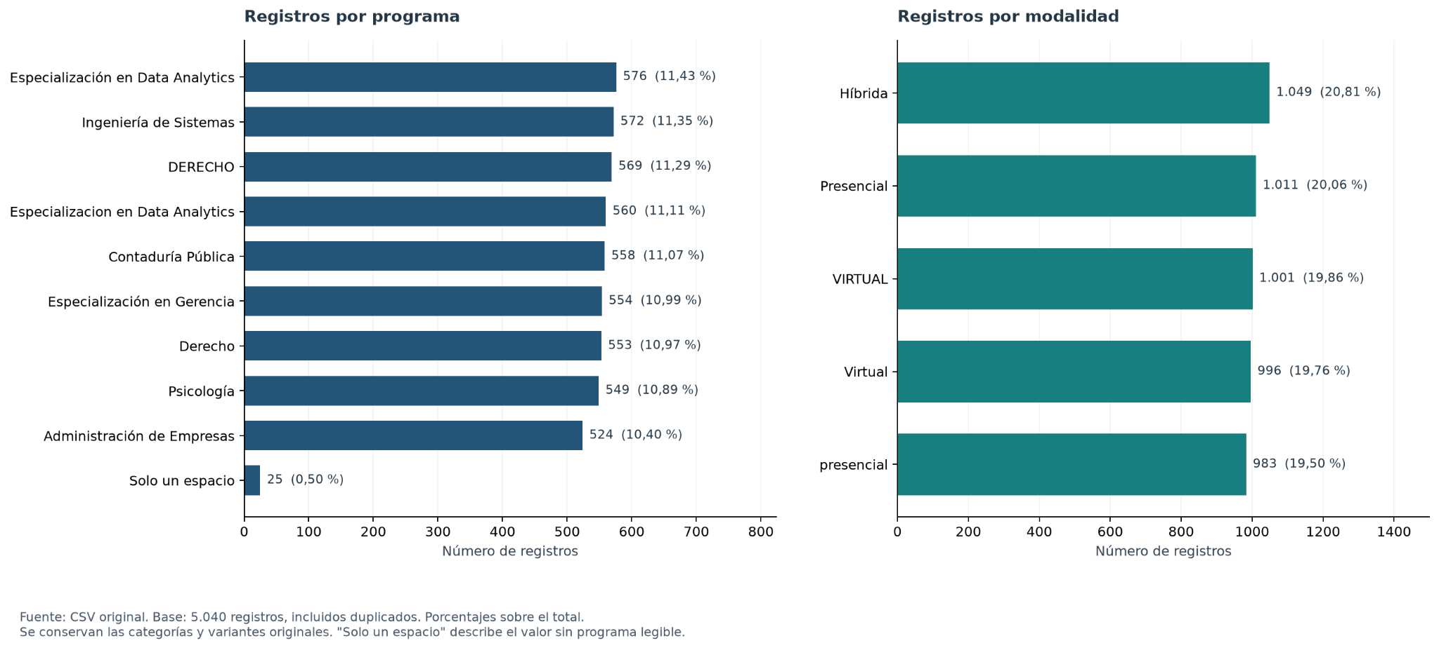
Nota. La categoría "Solo un espacio" corresponde a 25 registros, equivalentes al 0,50 % del total, cuya columna programa contiene únicamente un espacio en blanco. No representa un programa académico y se presenta por separado para conservar la información original. Como referencia, al unificar las variantes de escritura, Virtual reuniría 1.997 registros y Presencial 1.994, frente a 1.049 de Híbrida; Derecho sumaría 1.122 y Especialización en Data Analytics 1.136.

Canales de captación y estados del proceso
Los canales presentan volúmenes cercanos: Feria universitaria registra 861 solicitudes, equivalentes al 17,08 %; Instagram, 859 y el 17,04 %; y Web institucional, 816 y el 16,19 %. La diferencia entre el mayor y el menor volumen es de 45 registros. Estas cantidades describen su participación, pero no demuestran efectividad o rentabilidad.
Los estados también presentan variantes: “Admitido” contiene 602 registros y “ADMITIDO”, 513; “Matriculado” reúne 520 y “matriculado”, 565. Su distribución muestra las situaciones consignadas, sin reconstruir el recorrido individual de los aspirantes ni representar tasas de conversión.
Figura 2. Registros por canal de captación y estado del proceso
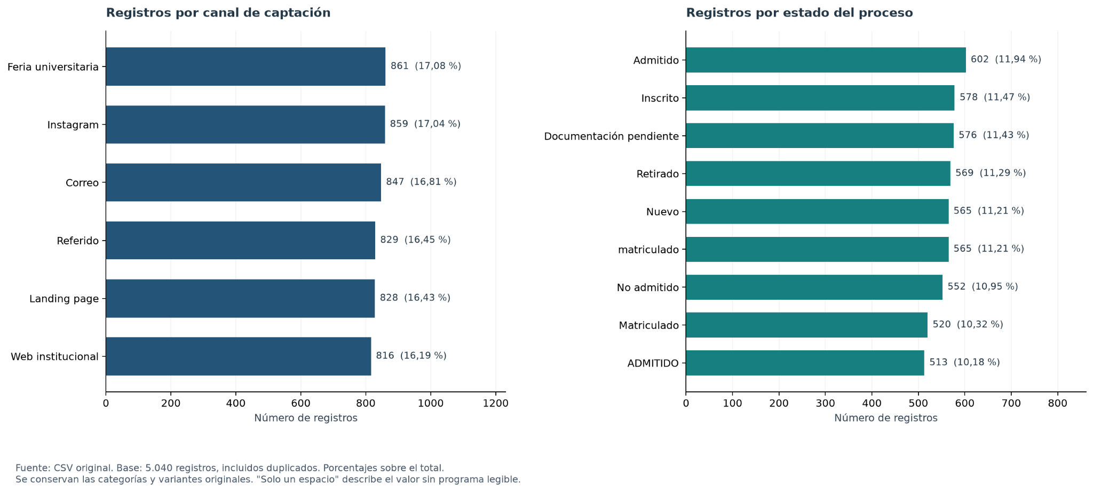

Puntajes de admisión
Los 4.811 puntajes numéricos se encuentran entre 40 y 100, con promedio de 70,06 y mediana de 70. El histograma muestra sus frecuencias y el diagrama de caja resume su dispersión. No se detectaron atípicos con el criterio de 1,5 veces el rango intercuartílico, aunque la escala y validez de los puntajes requieren confirmación institucional.
Figura 3. Distribución de los puntajes de admisión
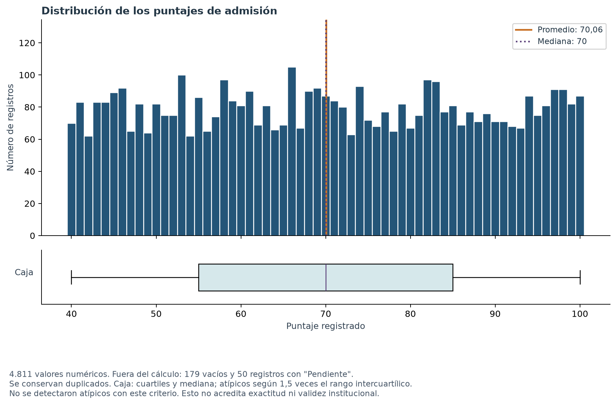

Valores de matrícula
Los 4.179 valores numéricos corresponden a cinco importes entre $1.800.000 y $3.500.000. El promedio es $2.611.605,65 y la mediana, $2.500.000. No se detectaron atípicos con el criterio aplicado; sin embargo, los importes deben contrastarse con las tarifas institucionales. El valor registrado no acredita un pago ni equivale a ingreso recibido.
Figura 4. Distribución de los valores de matrícula registrados
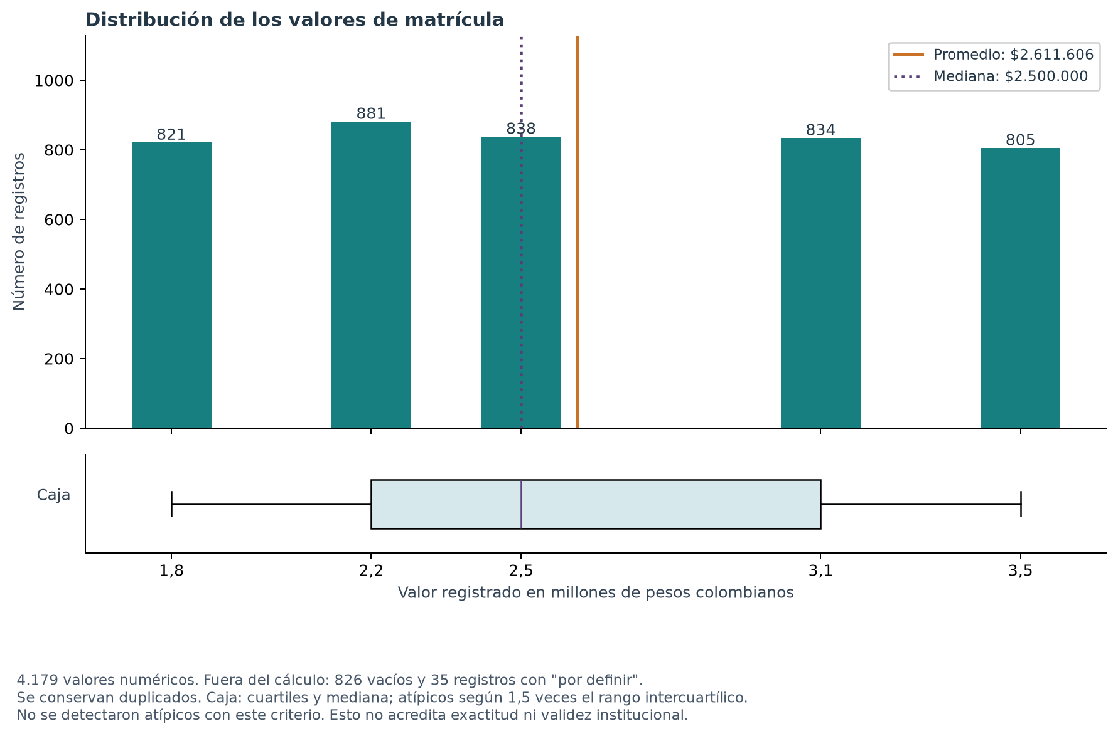
Nota. Importes expresados en pesos colombianos. Se excluyeron del cálculo 826 vacíos y 35 registros con “por definir”, conservándolos en la base.

Hallazgos principales y recomendaciones
Tabla 4. Hallazgos principales y recomendaciones
N° | Hallazgo | Implicación y recomendación posterior
- Carga por asesor | Las etiquetas «Asesor 1» (1.028) y «asesor 1» (1.009) suman 2.037 registros, el 40,42 % del total, frente a 998 del Asesor 2 y 996 del Asesor 3. Además, 1.009 registros (20,02 %) figuran como «Sin asignar». | La carga registrada no es uniforme y una de cada cinco solicitudes no tiene asesor. Antes de comparar el desempeño de los asesores, se recomienda confirmar si esta distribución refleja la asignación real y revisar el seguimiento de las solicitudes sin asignar.
- Estado y fecha de matrícula | Los 1.085 registros en estado matriculado (520 «Matriculado» y 565 «matriculado») tienen fecha de matrícula y ningún otro estado la tiene. Ninguna fecha de matrícula es anterior a la de solicitud. Sin embargo, 465 de esos registros (42,86 %) tienen documentación «No» o «Pendiente». | Los vacíos y el «No aplica» de fecha_matricula corresponden a estados distintos de matriculado, por lo que no son omisiones. La documentación incompleta en registros matriculados debe verificarse con la fuente para establecer cuál de las dos columnas está desactualizada.
- Distribuciones por canal de captación | Feria universitaria registra 861 solicitudes (17,08 %), Instagram 859 (17,04 %) y Web institucional 816 (16,19 %). La diferencia entre el canal con mayor y menor volumen es de 45 registros. | Los volúmenes observados son cercanos, pero no demuestran la efectividad de cada canal. Para comparar conversiones se deben validar las solicitudes únicas y las matrículas efectivas.
- Puntajes y valores de matrícula | Se encontraron 4.811 puntajes numéricos, entre 40 y 100, con promedio de 70,06 y mediana de 70. También se identificaron 4.179 valores numéricos de matrícula, entre $1.800.000 y $3.500.000, con promedio de $2.611.605,65 y mediana de $2.500.000. No se detectaron valores atípicos mediante el criterio de 1,5 veces el rango intercuartílico. | La ausencia de atípicos con este criterio no garantiza que los valores sean correctos. Se recomienda confirmar la escala de puntajes y contrastar los importes con las tarifas institucionales. El valor de matrícula registrado no demuestra que se haya efectuado un pago.
- Cobertura parcial de septiembre de 2026 | Septiembre de 2026 contiene 75 registros y fechas de solicitud únicamente hasta el día 12. | El menor volumen de ese mes no permite concluir que haya disminuido la demanda, porque el periodo está incompleto. Se recomienda comparar meses o periodos con una cobertura temporal equivalente.
Nota. Los porcentajes se calcularon sobre los 5.040 registros de la base original. Los resultados describen la información tal como fue registrada; no representan necesariamente aspirantes únicos, matrículas efectivas ni relaciones causales.

Preguntas e hipótesis para el análisis posterior a la limpieza
La revisión inicial permite formular preguntas que requieren validar identificadores, repeticiones, categorías y fechas antes de responderse. Las hipótesis siguientes representan posibles relaciones por examinar, no conclusiones del informe. La limpieza mejorará la base para evaluarlas, aunque algunas requerirán información institucional adicional.
1. Demanda registrada y matrícula por programa
Hipótesis: La participación de los programas y sus proporciones de matrícula pueden cambiar al resolver las repeticiones y agrupar las denominaciones equivalentes. Sin embargo, las diferencias de escritura observadas no permiten anticipar la magnitud ni la dirección de esos cambios.
Pregunta: Después de validar las solicitudes únicas y las matrículas efectivas, ¿cómo se distribuye la demanda por programa y qué proporción de las solicitudes llega a matrícula en cada periodo académico?
Condición para responder: Definir una solicitud única y una matrícula efectiva. El numerador y el denominador deben corresponder al mismo programa, periodo y ventana de seguimiento.
2. Diferencias entre canales de captación
Hipótesis: Las posibles diferencias en la proporción de registros matriculados entre canales podrían estar relacionadas con la composición de programas, modalidades y periodos que registra cada uno. Comparar grupos equivalentes permitirá evaluar si esas diferencias se mantienen.
Pregunta: Una vez validadas las solicitudes y las matrículas, ¿se mantienen las diferencias entre canales al comparar un mismo programa, modalidad y periodo académico?
Condición para responder: Utilizar la misma definición de matrícula, denominador y ventana de seguimiento para todos los canales. Una diferencia persistente no demostraría, por sí sola, que el canal sea su causa.
3. Documentación, asignación de asesor y estado del proceso
Hipótesis: La documentación incompleta y la ausencia de asesor asignado podrían estar asociadas con una mayor presencia de registros en documentación pendiente o retirados. La distribución actual no permite establecer una secuencia temporal ni atribuir esas situaciones a la gestión del asesor.
Pregunta: Después de validar las categorías y las solicitudes únicas, ¿cómo varía la distribución de estados según la documentación registrada y la asignación de asesor, dentro de un mismo programa, modalidad y periodo?
Condición para responder: Confirmar el significado y momento de actualización de cada columna. Para estudiar permanencia en una etapa o retiro posterior, se necesitarían fechas de cambio de estado y un historial de asignación de asesores.

Implementación en Power BI: limpieza, transformación y validación
Para avanzar de la exploración descriptiva a la preparación de los datos, el proceso se implementó en Power BI Desktop. Las consultas de Power Query leen el archivo CSV original sin modificarlo, aplican las reglas de unificación propuestas en el Anexo A y generan una base depurada. Cada transformación quedó registrada con su efecto sobre los datos y con una validación que compara los conteos antes y después del cambio. El proyecto se guardó en formato de proyecto de Power BI (.pbip), y la base depurada también se exportó a Excel (Anexo C).

Estructura de las consultas de Power Query
El modelo se organizó en consultas con una función específica. Las funciones de fecha interpretan cada formato con su propia regla; las consultas de calidad reproducen el diagnóstico del informe; y las consultas de limpieza y validación producen la base depurada y su registro de transformaciones. La Tabla 5 resume cada consulta y el número de filas que genera.
Tabla 5. Consultas de Power Query del modelo
Consulta | Función | Filas
FormatoFecha y ConvertirFecha | Funciones que identifican el formato de cada fecha y la convierten con una regla por formato (aaaa-mm-dd, aaaa/mm/dd, dd/mm/aaaa, mm-dd-aaaa y dd-Mmm-aaaa). | —
Admisiones_Original | Lee el CSV sin modificarlo y agrega columnas auxiliares: puntaje y valor como número, fechas convertidas, formato de cada fecha y mes de solicitud. | 5.040
Frecuencias_Originales | Cuenta cada etiqueta tal como está escrita en ocho columnas categóricas, distinguiendo mayúsculas y espacios. | 54
Duplicados | Filas que se repiten exactamente en las 15 columnas originales. | 38
Vacios_por_columna | Vacíos, porcentaje de vacíos y valores distintos de cada columna. | 15
Reglas_Unificacion | Las 14 reglas de unificación del Anexo A, en una tabla que comparten la limpieza y el registro. | 14
Admisiones_Limpia | Base depurada: sin duplicados exactos, con espacios recortados y categorías unificadas. | 5.002
Canales | Lista de canales que relaciona la base original con la depurada para compararlas. | 6
Registro_Transformaciones | Registro de cada transformación con sus conteos y su validación. | 22
Validacion_Columnas | Valores distintos por columna antes y después de la limpieza. | 8
Durante la implementación se identificó una condición técnica relevante: el motor de datos de Power BI no distingue mayúsculas ni espacios finales al agrupar. En un gráfico construido directamente sobre la base original, «DERECHO» y «Derecho», o «Cali» y «Cali », aparecerían como una sola categoría y ocultarían el problema de calidad. Por esa razón, los conteos de las etiquetas originales se calcularon en Power Query, que sí las distingue, y cada etiqueta se muestra acompañada de su conteo, por ejemplo «DERECHO (569)» y «Derecho (553)».

Transformaciones aplicadas para obtener la base depurada
La base depurada se obtuvo con cinco grupos de transformaciones, aplicados en este orden:
- Eliminación de duplicados exactos. Se eliminaron las 38 repeticiones de filas idénticas y la base pasó de 5.040 a 5.002 registros.
- Recorte de espacios. Se quitaron los espacios al inicio y al final de las columnas categóricas; afectó a 560 registros de «Cali » y a los 25 programas que contenían solo un espacio.
- Unificación de categorías. Se aplicaron las 14 reglas del Anexo A en programa, modalidad, estado, documentos, ciudad, asesor y periodo académico.
- Conversión de tipos. Las fechas se convirtieron con una regla por formato; el puntaje y el valor de matrícula se convirtieron a número. «Pendiente», «por definir», «No aplica» y los vacíos quedaron sin valor numérico, pero se conserva su texto original para distinguirlos.
- Comprobación final. Se verificó que el resultado del registro sea idéntico a la consulta Admisiones_Limpia.
Algunas situaciones no se corrigieron porque requieren validación con la fuente: los dos pares con el mismo registro_id y una columna distinta, los 410 registros del periodo 2025-2 con solicitud en 2026, y las inconsistencias entre estado, documentación y valor de matrícula. Estos registros se conservan en la base depurada y siguen identificados en el diagnóstico.

Registro de transformaciones con validación antes y después
La consulta Registro_Transformaciones repite la limpieza paso a paso y, para cada paso, calcula cuántos registros cambió y cómo quedaron los conteos. El criterio de validación depende del tipo de paso: en la unificación, el conteo del valor nuevo después del cambio debe ser igual al conteo anterior más los registros afectados, y no debe quedar ningún registro con el valor original; en el recorte, no debe quedar ningún valor con espacios; y en la conversión de tipos, todo valor con contenido debe convertirse. La Tabla 6 presenta el registro completo: los 22 pasos obtuvieron validación «OK».
Tabla 6. Registro de transformaciones con validación
N.° | Paso | Columna | Cambio | Registros afectados | Conteo antes | Conteo después | Validación
1 | Eliminar duplicados exactos | (todas) | Filas idénticas → una sola fila | 38 | 5.040 filas | 5.002 filas | OK
2 | Recortar espacios | programa | Espacios al inicio o al final | 25 | — | — | OK
3 | Recortar espacios | ciudad_residencia | Espacios al inicio o al final | 560 | — | — | OK
4 | Unificar categoría | programa | DERECHO → Derecho | 565 | 548 | 1.113 | OK
5 | Unificar categoría | programa | Especializacion… → Especialización en Data Analytics | 555 | 572 | 1.127 | OK
6 | Unificar categoría | programa | (vacío) → Sin programa registrado | 25 | 0 | 25 | OK
7 | Unificar categoría | modalidad | VIRTUAL → Virtual | 992 | 990 | 1.982 | OK
8 | Unificar categoría | modalidad | presencial → Presencial | 976 | 1.005 | 1.981 | OK
9 | Unificar categoría | estado_proceso | ADMITIDO → Admitido | 509 | 596 | 1.105 | OK
10 | Unificar categoría | estado_proceso | matriculado → Matriculado | 560 | 519 | 1.079 | OK
11 | Unificar categoría | documentos_completos | sí → Sí | 990 | 1.019 | 2.009 | OK
12 | Unificar categoría | documentos_completos | SI → Sí | 994 | 2.009 | 3.003 | OK
13 | Unificar categoría | ciudad_residencia | BOGOTA → Bogotá | 588 | 574 | 1.162 | OK
14 | Unificar categoría | ciudad_residencia | Popayan → Popayán | 496 | 539 | 1.035 | OK
15 | Unificar categoría | asesor | asesor 1 → Asesor 1 | 999 | 1.021 | 2.020 | OK
16 | Unificar categoría | periodo_academico | 2026-I → 2026-1 | 1.001 | 1.020 | 2.021 | OK
17 | Unificar categoría | periodo_academico | 2026 II → 2026-2 | 1.034 | 976 | 2.010 | OK
18 | Convertir tipo | fecha_solicitud | Texto → fecha | 5.002 | — | — | OK
19 | Convertir tipo | fecha_matricula | Texto → fecha | 1.079 | — | — | OK
20 | Convertir tipo | puntaje_admision | Texto → número | 4.774 | — | — | OK
21 | Convertir tipo | valor_matricula_cop | Texto → número | 4.149 | — | — | OK
22 | Comprobación final | (todas) | Registro = Admisiones_Limpia | — | 5.002 filas | 5.002 filas | OK
Nota. En los pasos de unificación, «Conteo antes» y «Conteo después» corresponden al número de registros con el valor nuevo. En la conversión de tipos, «Registros afectados» es el número de valores convertidos. Los conteos se calcularon después de eliminar los duplicados exactos, por lo que son algo menores que los del diagnóstico inicial.

Validación de la base depurada
Además del registro, se comparó el número de valores distintos de cada columna categórica antes y después de la limpieza (Tabla 7). Después de la limpieza, cada columna contiene solo las categorías esperadas y ninguna variante de escritura.
Tabla 7. Valores distintos por columna antes y después de la limpieza
Columna | Distintos antes | Distintos después | Valores después de la limpieza
programa | 10 | 8 | Administración de Empresas, Contaduría Pública, Derecho, Especialización en Data Analytics, Especialización en Gerencia, Ingeniería de Sistemas, Psicología, Sin programa registrado
modalidad | 5 | 3 | Híbrida, Presencial, Virtual
canal_captacion | 6 | 6 | Correo, Feria universitaria, Instagram, Landing page, Referido, Web institucional
estado_proceso | 9 | 7 | Admitido, Documentación pendiente, Inscrito, Matriculado, No admitido, Nuevo, Retirado
documentos_completos | 5 | 3 | No, Pendiente, Sí
ciudad_residencia | 9 | 6 | Bogotá, Cali, Medellín, Pasto, Popayán, Santander de Quilichao
asesor | 5 | 4 | Asesor 1, Asesor 2, Asesor 3, Sin asignar
periodo_academico | 5 | 3 | 2025-2, 2026-1, 2026-2
Los totales de control también son consistentes: la base pasó de 5.040 a 5.002 filas y conservó los 5.000 registro_id distintos, es decir, ningún registro se perdió al eliminar duplicados. Los matriculados pasaron de 1.085 a 1.079 porque seis de las filas duplicadas correspondían a ese estado, y las 5.002 fechas de solicitud se convirtieron sin errores. La base depurada exportada a Excel se comparó con la consulta Admisiones_Limpia y ambas coinciden en todas las categorías y totales.

Comprobación de las cifras del informe en Power BI
Las medidas DAX del modelo reprodujeron las cifras del diagnóstico y del análisis descriptivo calculadas sobre la base original. La Tabla 8 compara los principales indicadores; todos coinciden.
Tabla 8. Comparación de cifras entre el informe y Power BI
Indicador | Informe | Power BI | Resultado
Registros / registro_id distintos / aspirantes distintos | 5.040 / 5.000 / 2.924 | 5.040 / 5.000 / 2.924 | Coincide
Repeticiones exactas adicionales (filas involucradas) | 38 (76) | 38 (76) | Coincide
Vacíos: aspirante_id / programa / puntaje / valor / fecha_matricula / correo | 92 / 25 / 179 / 826 / 2.612 / 120 | 92 / 25 / 179 / 826 / 2.612 / 120 | Coincide
«Pendiente» / «por definir» / «No aplica» | 50 / 35 / 1.343 | 50 / 35 / 1.343 | Coincide
Formatos de fecha_solicitud | 4.317 / 206 / 182 / 175 / 160 | 4.317 / 206 / 182 / 175 / 160 | Coincide
Rango de fechas de solicitud / registros en septiembre de 2026 | 01/01/2025 a 12/09/2026 / 75 | 01/01/2025 a 12/09/2026 / 75 | Coincide
Puntaje: n / mínimo / máximo / promedio / mediana / atípicos | 4.811 / 40 / 100 / 70,06 / 70 / 0 | 4.811 / 40 / 100 / 70,06 / 70 / 0 | Coincide
Valor de matrícula: n / promedio / mediana | 4.179 / $2.611.605,65 / $2.500.000 | 4.179 / $2.611.605,65 / $2.500.000 | Coincide
Matriculados / con documentos incompletos / sin valor | 1.085 / 465 / 182 | 1.085 / 465 / 182 | Coincide
No matriculados con valor / periodo 2025-2 con solicitud 2026 | 3.276 / 410 | 3.276 / 410 | Coincide

Resultados después de la limpieza
La base depurada confirma que las variantes de escritura alteraban la lectura de los datos. En modalidad, Virtual (1.982) y Presencial (1.981) superan ampliamente a Híbrida (1.039), que con las etiquetas originales parecía la modalidad más frecuente. El cambio más relevante se observa al comparar la proporción de registros matriculados por canal (Tabla 9): si solo se cuenta la etiqueta «Matriculado», Correo aparece como el canal con la menor proporción; con el estado unificado pasa al segundo lugar.
Tabla 9. Proporción de registros matriculados por canal antes y después de unificar el estado
Canal | Solo la etiqueta «Matriculado» (5.040 registros) | Estado unificado (5.002 registros)
Instagram | 13,15 % | 24,50 %
Correo | 8,97 % | 22,67 %
Web institucional | 10,29 % | 21,07 %
Feria universitaria | 10,34 % | 20,68 %
Landing page | 9,90 % | 20,44 %
Referido | 9,17 % | 19,98 %
Nota. Estas proporciones describen registros y no constituyen tasas de conversión: todavía incluyen aspirantes con varias solicitudes y no controlan programa, modalidad ni periodo. Una diferencia entre canales no demuestra que el canal sea la causa de la matrícula.

Reporte en Power BI
El reporte se organizó en cinco páginas, cada una orientada a una pregunta del análisis (Tabla 10).
Tabla 10. Páginas del reporte de Power BI
Página | Contenido | Pregunta que responde
1. Calidad de datos | Tarjetas de registros, identificadores y aspirantes; vacíos por columna; formatos de fecha; inconsistencias; filas duplicadas. | ¿Qué problemas de calidad tiene la base y de qué magnitud?
2. Distribución original | Registros por programa, modalidad, canal y estado con las etiquetas originales; solicitudes por mes. | ¿Cómo se distribuyen las solicitudes antes de limpiar?
3. Puntajes y valores | Distribución del puntaje y del valor de matrícula, con sus estadísticas y atípicos. | ¿Los valores numéricos están en rangos plausibles?
4. Antes y después | Modalidad antes y después de la limpieza; proporción de matriculados por canal con la etiqueta exacta y con el estado unificado. | ¿Qué hallazgos cambian al corregir la calidad?
5. Validación | Filas antes y después, pasos validados, registro de transformaciones y valores distintos por columna. | ¿La limpieza se aplicó correctamente?

Las figuras 5 a 9 muestran las cinco páginas del reporte tal como se ven en Power BI Desktop, con los datos de la base original y de la base depurada.
Figura 5. Página «Calidad de datos» del reporte de Power BI
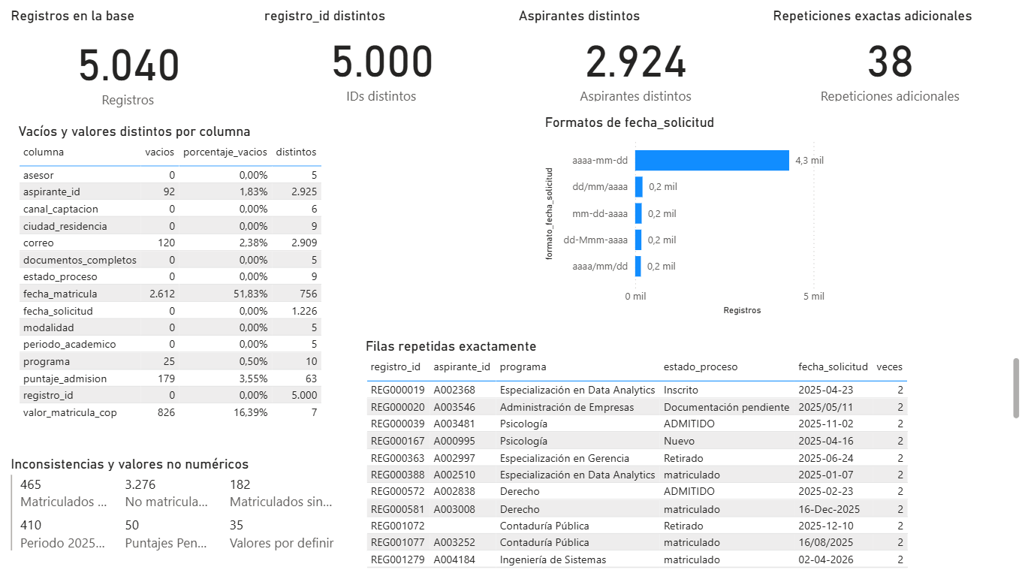
Figura 6. Página «Distribución original» del reporte de Power BI
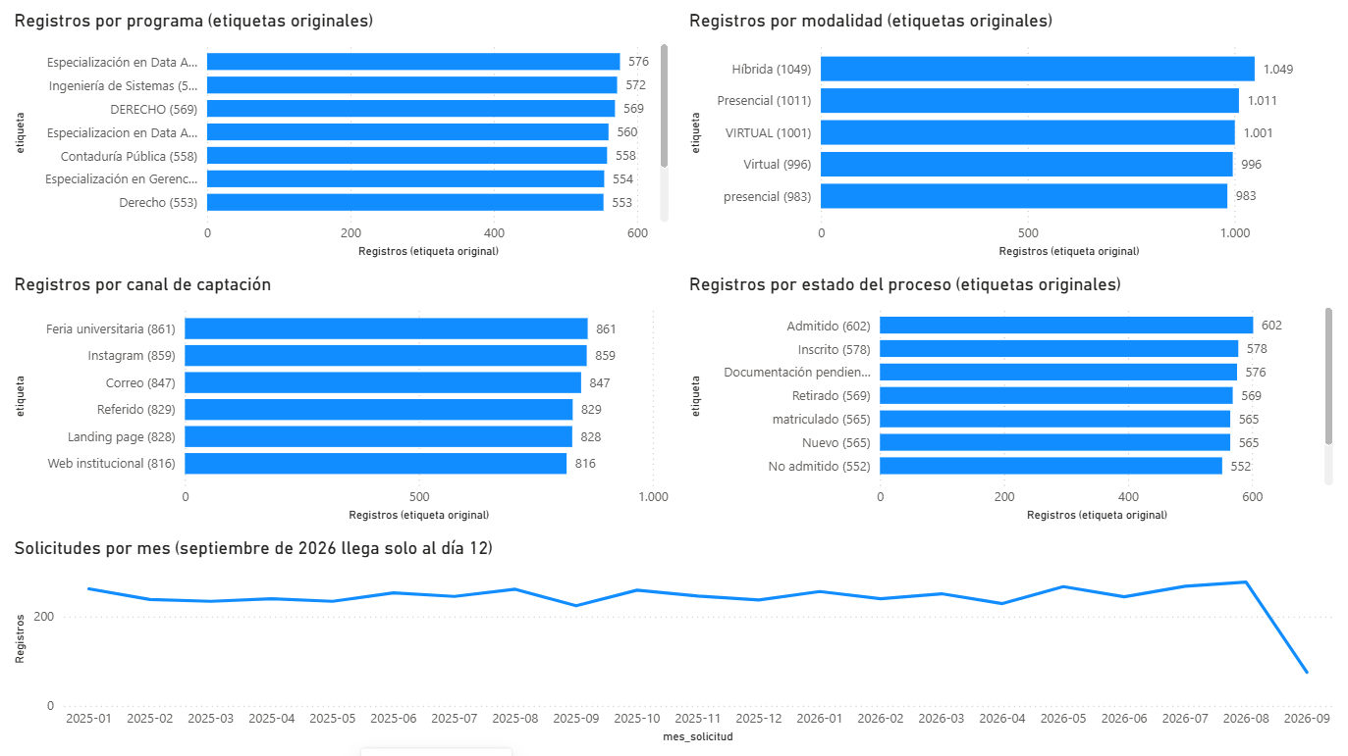
Figura 7. Página «Puntajes y valores» del reporte de Power BI
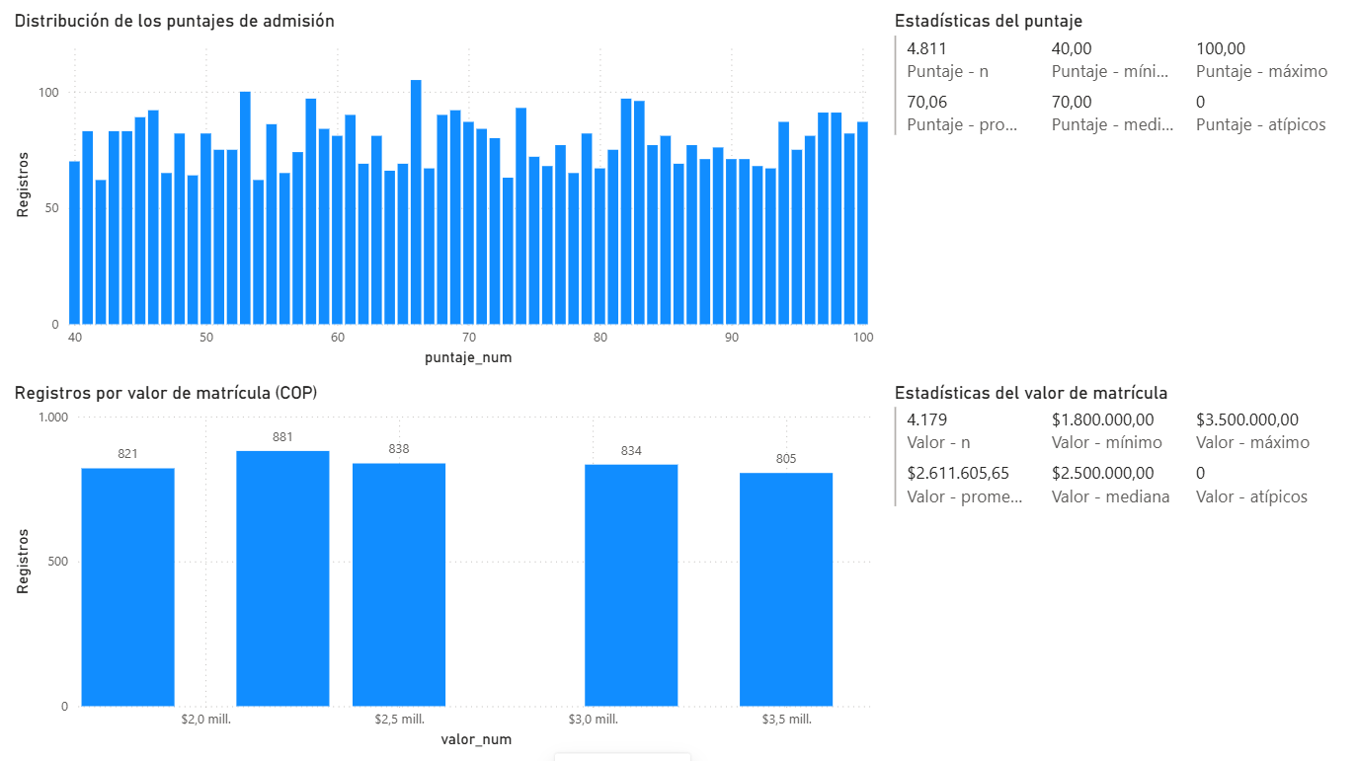
Figura 8. Página «Antes y después» del reporte de Power BI
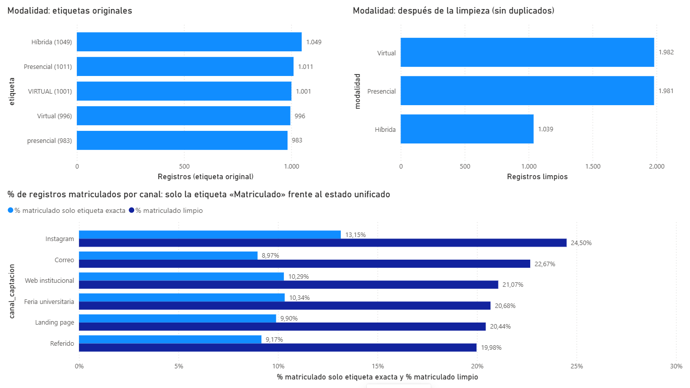
Figura 9. Página «Validación» del reporte de Power BI
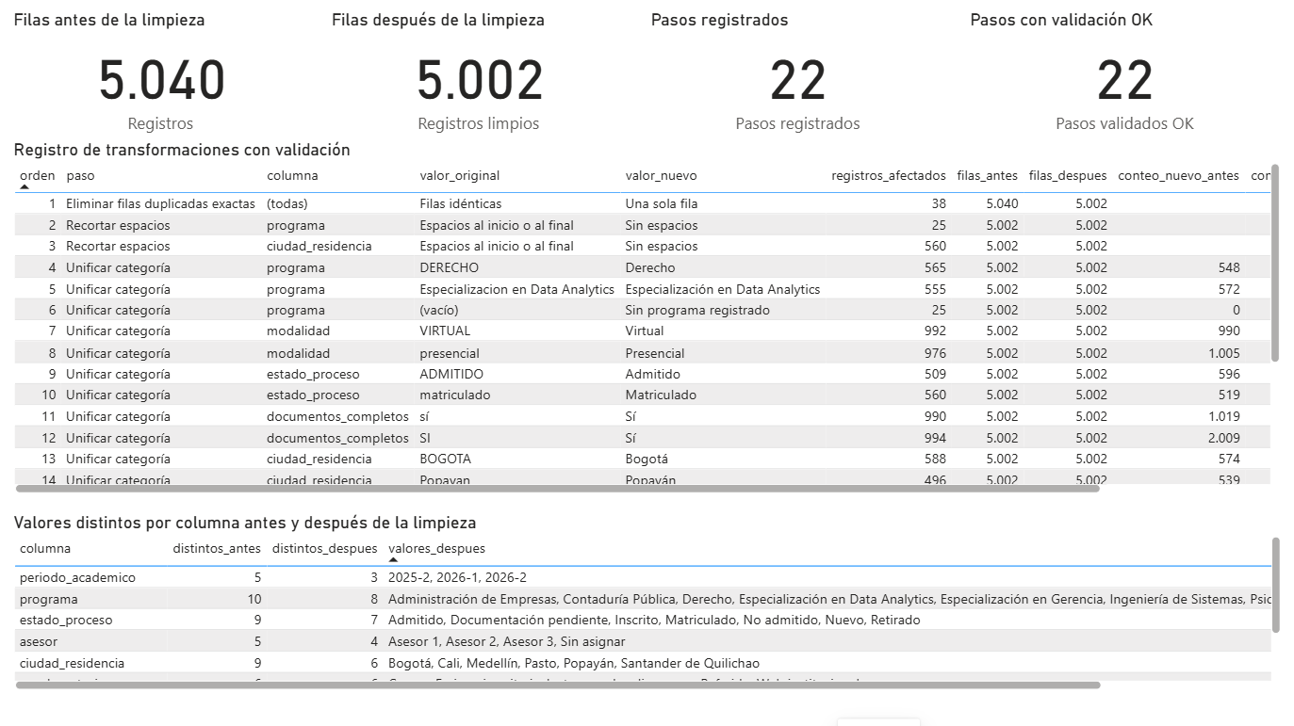
Nota. Capturas tomadas del reporte en Power BI Desktop. En las páginas 2 y 5, algunas tablas y gráficos tienen barra de desplazamiento y la captura muestra solo su parte visible; el registro completo de transformaciones se presenta en la Tabla 6.

Anexo A. Reglas de unificación propuestas para la limpieza posterior
Las siguientes reglas se aplicarán, con el fin de estandarizar las categorías y facilitar el conteo de los registros.
Cada regla se presentará con el formato: columna - Valores originales observados - Presentación o tratamiento propuesto
Tabla 11. Reglas de unificación propuestas
Columna | Valores originales observados | Presentación o tratamiento propuesto
programa | "Especialización en Data Analytics" (576) y "Especializacion en Data Analytics" (560) | Especialización en Data Analytics
programa | "DERECHO" (569) y "Derecho" (553) | Derecho
programa | Un espacio como único contenido (25) | Identificar como "Sin programa registrado", sin asignar un programa.
modalidad | "VIRTUAL" (1.001) y "Virtual" (996) | Virtual
modalidad | "Presencial" (1.011) y "presencial" (983) | Presencial
estado_proceso | "Admitido" (602) y "ADMITIDO" (513) | Admitido
estado_proceso | "matriculado" (565) y "Matriculado" (520) | Matriculado
documentos_completos | "Sí" (1.026), "sí" (999) y "SI" (998) | Sí
ciudad_residencia | "BOGOTA" (593) y "Bogotá" (578) | Bogotá
ciudad_residencia | "Cali" (574) y "Cali " con espacio final (565) | Cali
ciudad_residencia | "Popayán" (539) y "Popayan" (499) | Popayán
asesor | "Asesor 1" (1.028) y "asesor 1" (1.009) | Asesor 1
periodo_academico | Primer periodo de 2026 escrito como "2026-1" (1.028) y "2026-I" (1.005) | Adoptar una denominación institucional común para el primer periodo de 2026. Ej.: 2026-1.
periodo_academico | Segundo periodo de 2026 escrito como "2026 II" (1.042) y "2026-2" (984) | Adoptar una denominación institucional común para el segundo periodo de 2026. Ej.: 2026-2.
fecha_solicitud y fecha_matricula | Cinco formatos que varían en el orden de los componentes, los separadores y la escritura del mes. | Convertir a tipo fecha con reglas explícitas por formato: aaaa-mm-dd y aaaa/mm/dd (año, mes, día); dd/mm/aaaa cuando se usa barra; mm-dd-aaaa cuando se usa guion; y dd-Mmm-aaaa con el mes abreviado en inglés. Verificar que ninguna fecha quede fuera del periodo cubierto.
puntaje_admision | "Pendiente" (50) y valores vacíos (179) | Excluir del cálculo numérico, conservando la distinción entre pendiente y vacío.
valor_matricula_cop | "por definir" (35) y valores vacíos (826) | Excluir del cálculo numérico, conservando la distinción entre valor por definir y vacío.

Anexo B. Medidas DAX del modelo
Principales medidas utilizadas en el reporte, con el resultado obtenido sobre la base original o depurada.
Tabla 12. Medidas DAX principales
Medida | Fórmula | Resultado
Registros | COUNTROWS(Admisiones_Original) | 5.040
Aspirantes distintos | CALCULATE(DISTINCTCOUNT(Admisiones_Original[aspirante_id]), Admisiones_Original[aspirante_id] <> "") | 2.924
Repeticiones adicionales | SUMX(Duplicados, Duplicados[veces] - 1) | 38
Matriculados con documentos incompletos | CALCULATE([Registros], Admisiones_Original[estado_proceso] = "Matriculado", Admisiones_Original[documentos_completos] IN {"No", "Pendiente"}) | 465
No matriculados con valor | CALCULATE([Registros], Admisiones_Original[estado_proceso] <> "Matriculado", NOT ISBLANK(Admisiones_Original[valor_num])) | 3.276
Periodo 2025-2 con solicitud 2026 | COUNTROWS(FILTER(Admisiones_Original, Admisiones_Original[periodo_academico] = "2025-2" && YEAR(Admisiones_Original[fecha_solicitud_dt]) = 2026)) | 410
Puntaje - promedio / mediana | AVERAGE(...[puntaje_num]) / MEDIAN(...[puntaje_num]) | 70,06 / 70
Puntaje - atípicos | Cuenta los valores fuera de Q1 − 1,5 × RIC y Q3 + 1,5 × RIC, con PERCENTILEX.INC | 0
% matriculado solo etiqueta exacta | DIVIDE(SUM(Admisiones_Original[matriculado_etiqueta_exacta]), [Registros]) | Correo: 8,97 %
% matriculado limpio | DIVIDE(CALCULATE([Registros limpios], Admisiones_Limpia[estado_proceso] = "Matriculado"), [Registros limpios]) | Correo: 22,67 %
Pasos validados OK | CALCULATE(COUNTROWS(Registro_Transformaciones), Registro_Transformaciones[validacion] = "OK") | 22 de 22
Nota. En DAX, la comparación de textos no distingue mayúsculas: la medida Matriculados suma «Matriculado» y «matriculado». Para contar solo la etiqueta exacta se usa la columna matriculado_etiqueta_exacta, calculada en Power Query.

Anexo C. Archivos entregados
Tabla 13. Archivos del proyecto
Archivo | Ubicación | Contenido
Caso2_Admisiones_Universitarias.csv | Caso 2 - Admisiones universitarias | Base original, sin modificar.
Caso2_Admisiones.pbip | Power BI | Proyecto de Power BI con las consultas, las medidas y las cinco páginas del reporte.
Caso2_Admisiones_Depurada.xlsx | Power BI | Base depurada (5.002 registros), diccionario, registro de transformaciones y validación antes y después.
Informe_Admision_Universitaria_Analisis_Descriptivo_y_PowerBI.docx | Informe | Este informe.

